Je découvre des monuments
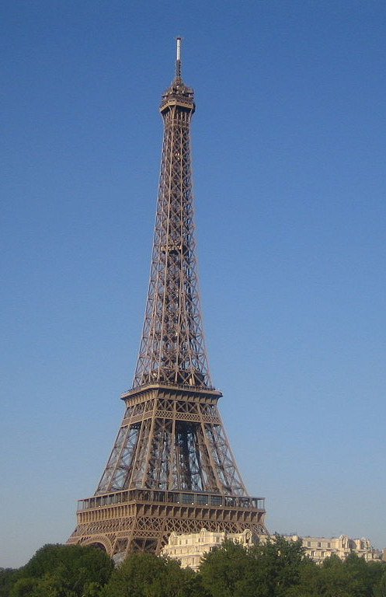
Informations et techniques
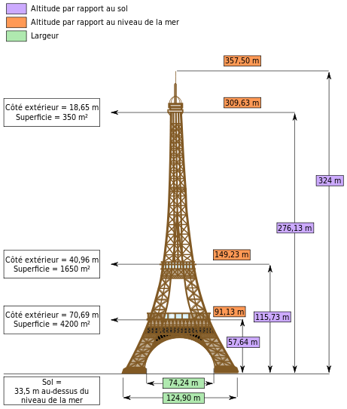 | Construite à Paris (capitale de la France) entre 1886 et 1889. La Tour Eiffel a été dessinée par Stephen Sauvestre et mise en chantier par Gustave Eiffel. Elle a été réalisée dans le but de participer à l’Exposition Universelle de 1889, à Paris.  Elle mesure 324 mètres de haut, fait 125 mètres de large au niveau des pieds.

Géographie du monument.
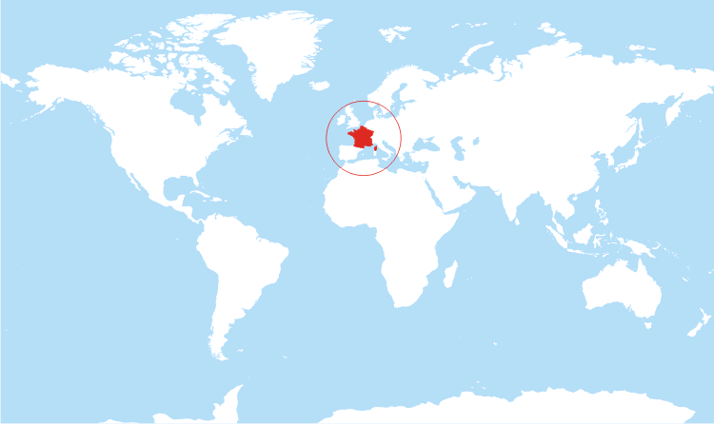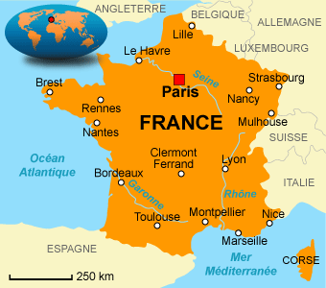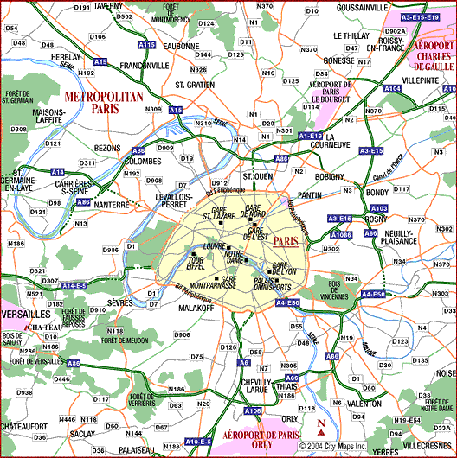
la Tour Eiffel (la Tour Eiffel)
M01
Arts, Humanisme
Arts Visuels
CLIS

